Witam,

przesyłam szczegóły dotyczące akcesoriów wirówki;

Szczegóły

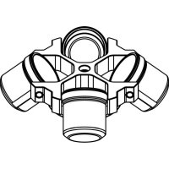**Wirnik: 12352**

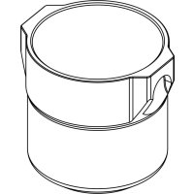**Pojemnik: 13352**

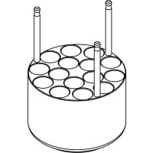**Wkładka: 14316**

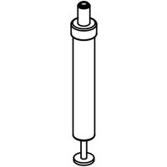**Probówka: 99022**

**Wirnik nr kat.:** 12352

**Rodzaj wirnika:** horyzontalny

**Liczba probówek  
na wirnik:** 60

**RPM (max):** 4 800 min-1

**RCF (max):** 4 405 x g

**Pojemnik nr kat.:** 13352

**Liczba miejsc w pojemniku:** 1

**Wkładka nr kat.:** 14316

**Liczba probówek we wkładce:** 15

**Nazwa probówki:** Sarstedt S-Monovette® (15 x 92 mm), (7,5; 8,2; 8,5 ml)

**Probówka nr kat.:** 99022 *nie znajduje się w stałej ofercie MPW

**Materiał probówki:** tworzywo sztuczne

**\* wymiary rysunków są umowne**